我院7名同志荣获“铜都杰出（优秀）医生”“铜都杰出（优秀）护士”称号

根据铜陵市卫健委《关于对优秀医务工作者进行表扬的通报》，我院7名同志分别荣获“铜都杰出医生”、“铜都杰出护士”、“铜都优秀医生”、“铜都优秀护士”称号。

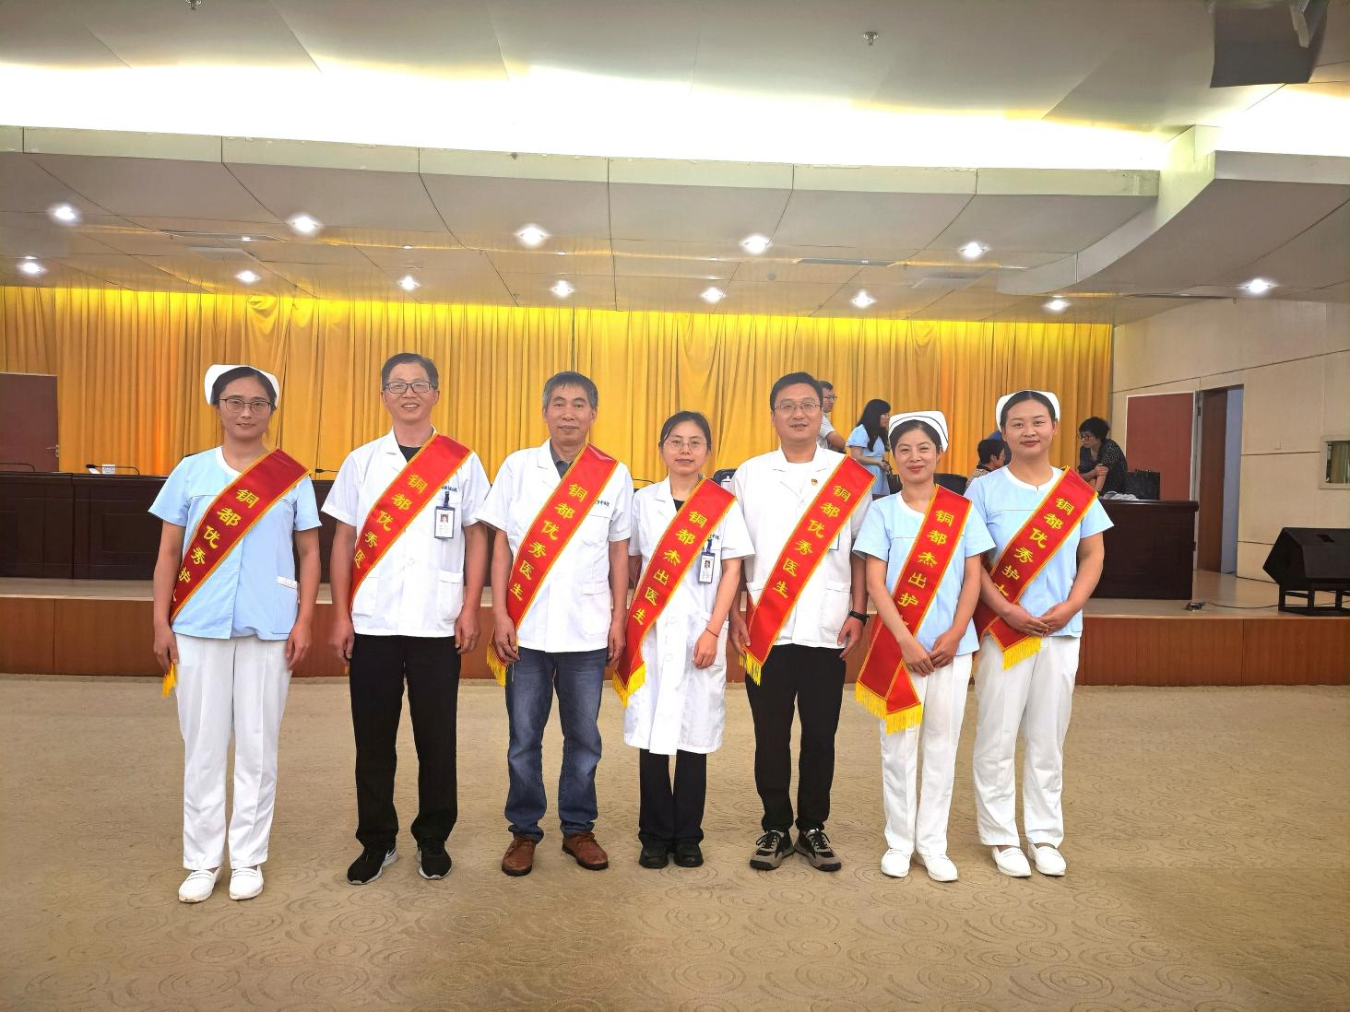

获奖医生及护士简介：

1. 铜都杰出医生

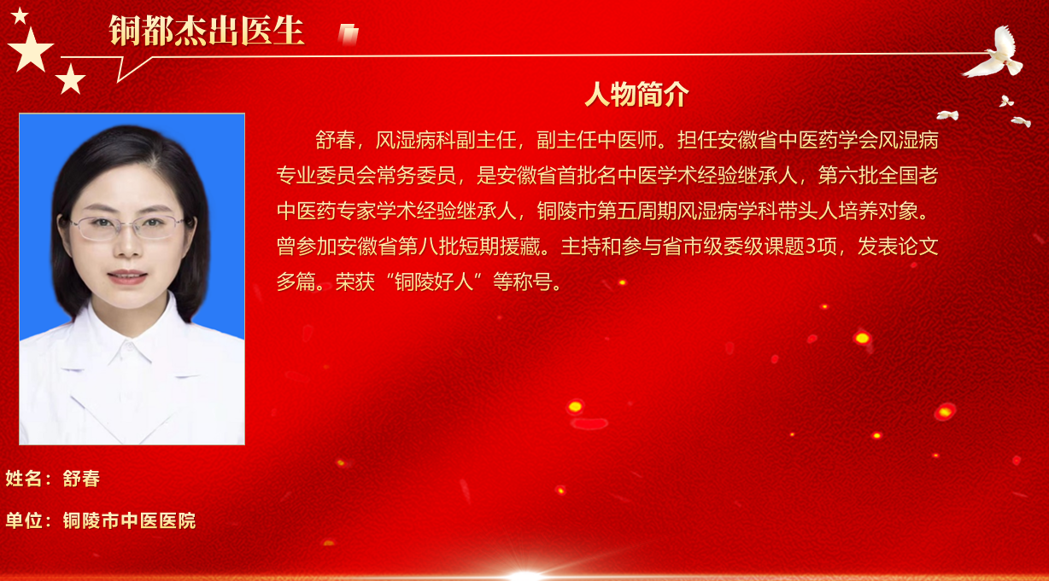

1. 铜都杰出护士

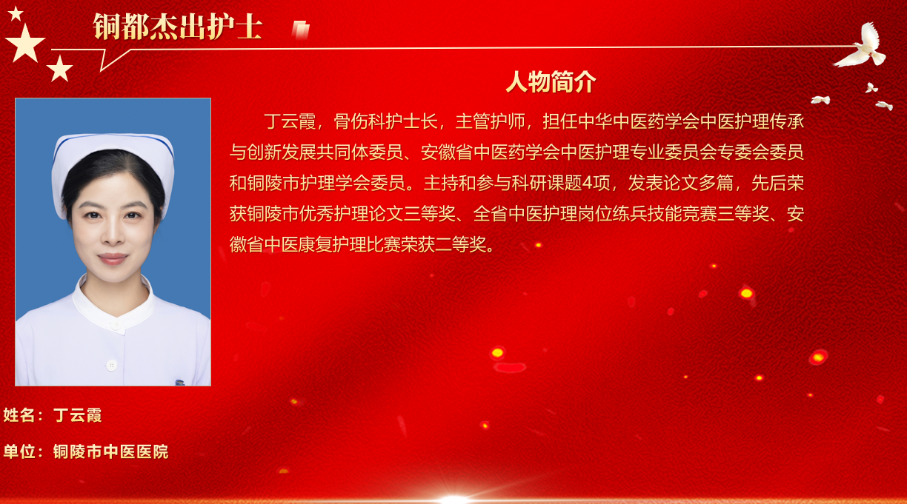

1. 铜都优秀医生

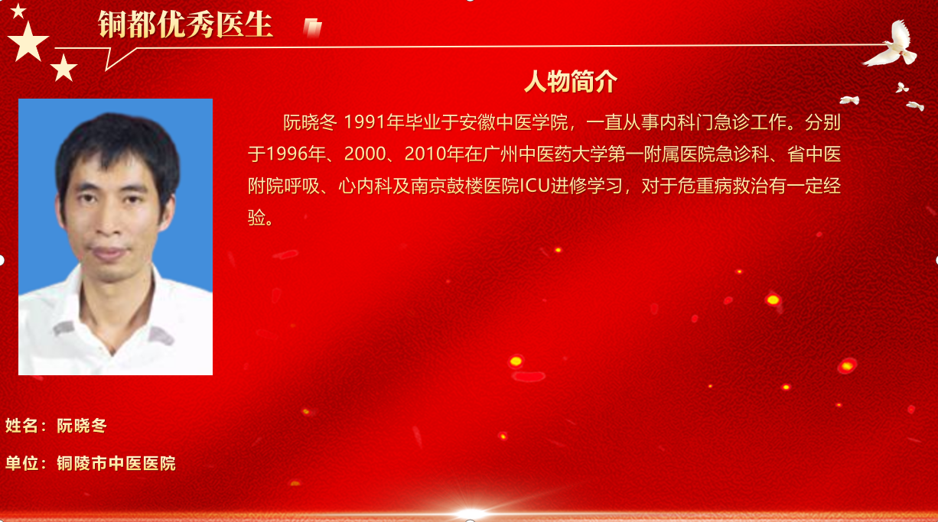

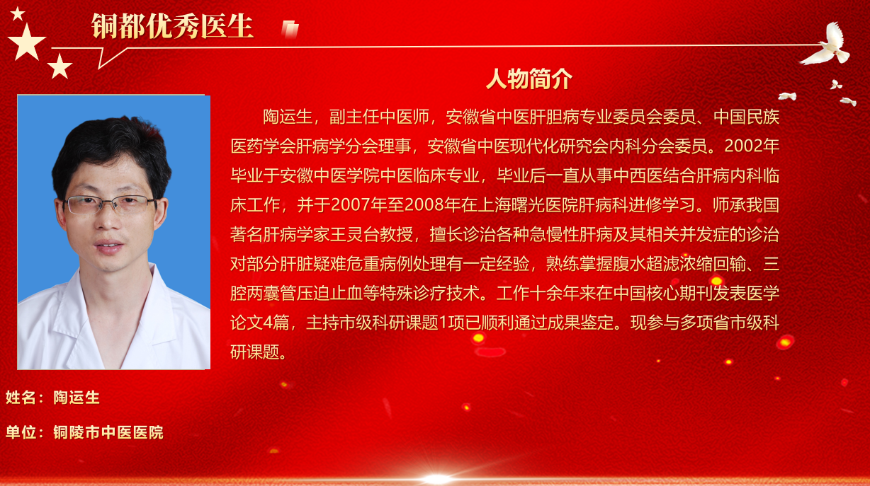

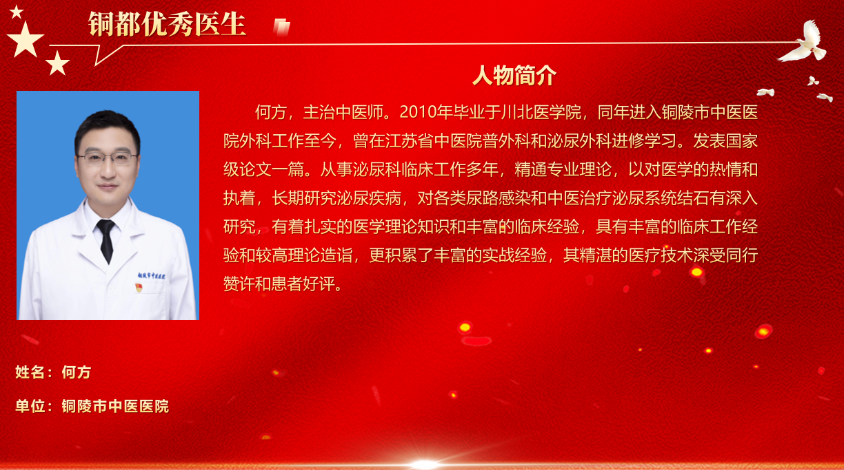

1. 铜都优秀护士

